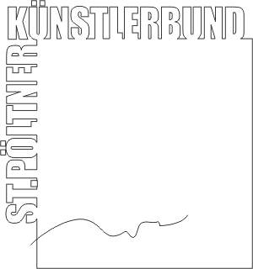
3100 St. Pölten, Linzerstraße 16 (Löwenhof)
St. Pöltner Künstlerbund
c/o MMag. Ernest A. Kienzl
Urbanstraße 16
3100 St. Pölten
office@stpoeltnerkuenstlerbund.at
Tel: 0676 / 4552570
St. Pölten, im Februar 2016
Presseinfo
Mit dem Ersuchen um Berichterstattung in Ihrem Medium:
Ausstellung schwarz, weiß & grau im KUNST:WERK St. Pölten

18. Februar bis 20. März 2016
Eröffnung: 18. Februar 2016, 18.30
In der Ausstellungsreihe des KUNST:WERK, die sich mit unterschiedlichen Aspekten von Farbe und „Nichtfarbe“ in der künstlerischen Praxis auseinandersetzt, stehen diesmal die „graphischen Farben“ im Mittelpunkt. Die Ausstellung schwarz, weiß und grau soll zeigen, welch unterschiedliche Wirkung diese „Nichtfarben“ nicht nur in der Grafik, sondern auch in anderen künstlerischen Techniken (Malerei in traditionellen und experimentellen Techniken, Plastik, Grafik, Fotografie, Textil, …) entwickeln und welche Wirkungen durch sie ausgelöst werden können.
Ausstellende aus den Reihen des St. Pöltner Künstlerbundes: Anton Ehrenberger, Hermann F. Fischl, Renate Habinger, Alois Junek, Elisabeth Kallinger, Hermine Karigl-Wagenhofer, Ernest A. Kienzl, Herbert Kraus, Hannelore Mann, Mark Rossell, Franz Rupp, Brigitte Saugstad, Kurt Schönthaler
Gäste: Edith Haiderer, Christine Pellikan, Egon Straszer, …
Kurator: Ernest A. Kienzl
NEU!
Während der Ausstellung wird es einen „Künstlertreff“ geben, in dem Künstler und Publikum zum Thema „Was bedeutet Farbe für Künstler und Betrachter“ miteinander diskutieren. Termin wird noch bekanntgegeben.
Download Einladung: 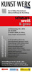

Weitere Infos und Bildmaterial unter http://www.stpoeltnerkuenstlerbund.at/kunstwerk,
http://www.blog.stpoetnerkuenstlerbund.at
und auf der Facebook-Seite des KUNST:WERK: https://www.facebook.com/Kunst-Werk-182255870358/

Ansprechpartner für persönliche Nachfrage: Ernest A. Kienzl Tel 0676 / 4552570

St. Pöltner Künstlerbund

per Adr.:
MMag. Ernest A. Kienzl
Urbanstrasse 16
3100 St. Pölten
e-mail: office@stpoeltnerkuenstlerbund.at
www.stpoeltnerkuenstlerbund.at/kunstwerk

